ਪੈਰਾਗਾਨ ਕਾਨਵੈਂਟ ਸਕੂਲ
ਸੈਕਟਰ-24 (ਬੀ)
ਚੰਡੀਗੜ੍ਹ
ਸੈਸ਼ਨ- 2020-21
ਜਮਾਤ- ਸੱਤਵੀਂ
ਪਾਠ-10
ਕੀ ਤੁਸੀਂ ਪੜੇ-ਲਿਖੇ ਹੋ?
ਸ਼ਬਦ ਅਰਥ
ਪ੍ਰਸੰਨਤਾ- ਖੁਸ਼ੀ
ਸੋਭਦਾ- ਚੰਗਾ ਲਗਦਾ
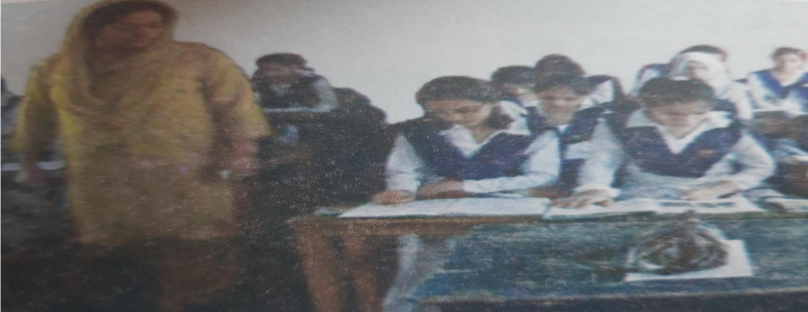
ਬੂਹਾ- ਦਰਵਾਜਾ

ਪ੍ਰਸ਼ਨ ਉੱਤਰ
ਪ੍ਰਸਨ ਚੰਗੇ ਵਿਦਿਆਰਥੀ ਦੇ ਗੁਣ ਪੰਜ ਗੁਣ ਲਿਖੋ l
ਉੱਤਰ - ਉਹ ਸਫ਼ਾਈ ਦਾ ਧਿਆਨ ਰੱਖਦਾ ਹੈ l
ਉਹ ਮਿਹਨਤੀ ਹੁੰਦਾ ਹੈ l
ਉਸ ਦਾ ਆਮ ਗਿਆਨ ਵਧੇਰੇ ਹੁੰਦਾ ਹੈ l
ਉਹ ਹਿੰਮਤੀ ਹੁੰਦਾ ਹੈ ਅਤੇ ਸਦਾ ਚੌਕਸ ਰਹਿੰਦਾ ਹੈ l
ਉਹ ਆਪਣਾ ਸਿੱਖਿਆ ਦੂਜਿਆਂ ਨੂੰ ਵੀ ਸਿਖਾਉਂਦਾ ਹੈ l
ਪ੍ਰਸ਼ਨ ਸਾਡੇ ਪੜ੍ਹੇ-ਲਿਖੇ ਹੋਣ ਦਾ ਕਿਥੋਂ ਪਤਾ ਲੱਗਦਾ ਹੈ ?
ਉੱਤਰ - ਸਾਡੇ ਵਿਵਹਾਰ ਤੋਂ ਸਾਡੇ ਪੜ੍ਹੇ-ਲਿਖੇ ਹੋਣ ਦਾ ਪਤਾ ਲੱਗਦਾ ਹੈ l
ਪ੍ਰਸ਼ਨ ਸਾਡੇ ਵਿਵਹਾਰ ਵਿੱਚ ਕਿਸ ਤਰ੍ਹਾਂ ਦੇ ਗੁਣ ਹੋਣੇ ਚਾਹੀਦੇ ਹਨ ?
ਉੱਤਰ - ਸਾਡੀ ਬੋਲ ਬਾਣੀ ਮਿੱਠੀ ਹੋਣੀ ਚਾਹੀਦੀ ਹੈ l ਦੂਜਿਆਂ ਦੀ ਗੱਲ ਨੂੰ ਧਿਆਨ ਨਾਲ ਸੁਣਨਾ, ਮੁਸ਼ਕਿਲ ਪੈਣ ਤੇ ਨਾ ਘਬਰਾਉਣਾ ਅਤੇ ਹਰ ਵੇਲੇ ਦੂਜਿਆਂ ਦੇ ਕੰਮ ਆਉਣਾ ਆਦਿ ਸਾਡੇ ਵਿਵਹਾਰ ਵਿਚ ਸ਼ਾਮਿਲ ਹੋਣੇ ਚਾਹੀਦੇ ਹਨ l
ਪ੍ਰਸ਼ਨ - ਇਸ ਪਾਠ ਵਿੱਚ ਕਿਹੜੇ ਦੋ ਰਾਜਿਆਂ ਦਾ ਜ਼ਿਕਰ ਹੈ?
ਉੱਤਰ - ਇਸ ਪਾਠ ਵਿੱਚ ਸਮਰਾਟ ਅਕਬਰ ਅਤੇ ਪੰਜਾਬ ਦੇ ਮਹਾਰਾਜਾ ਰਣਜੀਤ ਸਿੰਘ ਦਾ ਜ਼ਿਕਰ ਹੈ l
ਪ੍ਰਸ਼ਨ ਮੁੱਖ ਅਧਿਆਪਕਾ ਜੀ ਨੇ ਬੱਚਿਆਂ ਨੂੰ ਕੀ ਪੜਾਇਆ ?
ਉੱਤਰ - ਮੁੱਖ ਅਧਿਆਪਕਾ ਜੀ ਨੇ ਬੱਚਿਆਂ ਤੋਂ ਪ੍ਰਸ਼ਨ ਪੁੱਛੇ l
ਹੇਠ ਲਿਖੇ ਸ਼ਬਦਾਂ ਦੇ ਵਾਕ ਬਣਾਉ
ਮਿਹਨਤੀ
ਸਫ਼ਾਈ
ਹਸਮੁੱਖ
ਪੜ੍ਹਾਈ
ਵਿਦਿਆਰਥੀ
ਗੁਣ
ਗਤੀਵਿਧੀ - ਆਪਣੀ ਕੋਈ ਦੋ ਚੰਗੇ ਗੁਣ ਕਾਪੀ ਤੇ ਲਿਖੋ ਅਤੇ ਹੋਰ ਗੁਣ ਜੋ ਤੁਸੀਂ ਆਪਣੇ ਵਿਚ ਲਿਆਉਣਾ ਚਾਹੁੰਦੇ ਹੋ ਉਹ ਵੀ ਲਿਖੋ l

